Чиркова Светлана Александровна,
Педагог-психолог первой квалификационной категории
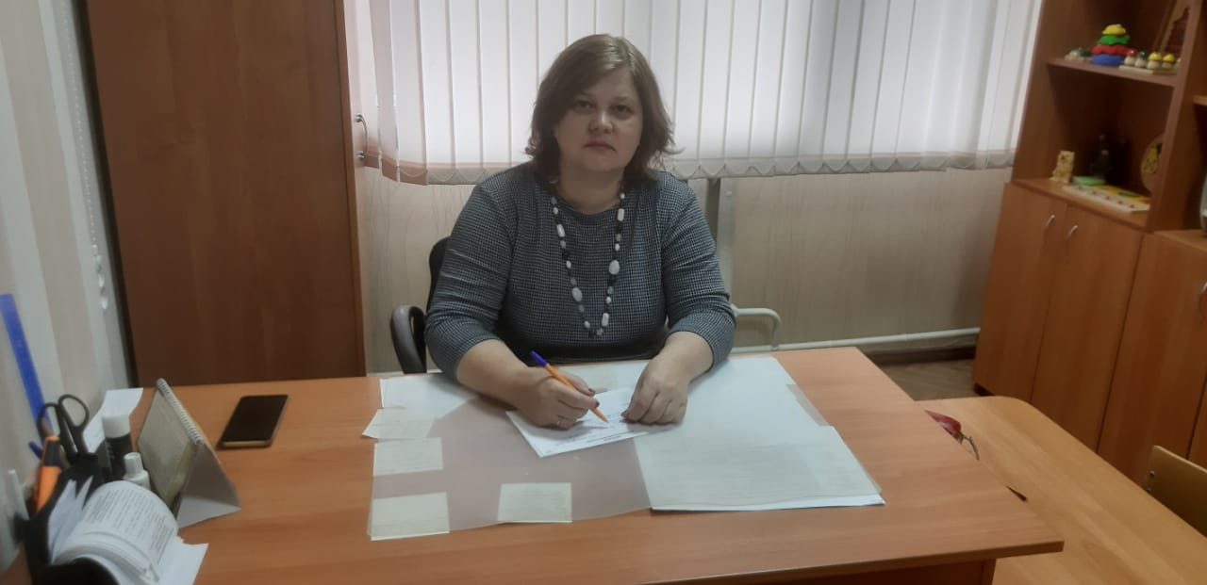
Конспект дистанционного занятия по развитию и коррекции познавательной деятельности.
Подготовительная к школе группа
Цель:
- развитие у дошкольников зрительного и слухового внимания, памяти, логического мышления, воображения, графических и моторных навыков, общей координации.
- развитие пространственного мышления
Задачи:
- улучшить эмоционально-психическое состояние.
- воспитывать культуру речи и доброжелательное отношение к окружающим, пробуждать познавательный интерес
Учебные средства дистанционного занятия: использование WhatsApp, информационные обучающие материалы (рисунки, таблицы)
Инструкция по обучению и выполнению заданий производится через приложение WhatsApp
Организация работы:
-предварительно оповестить всех родителей о начале работы в дистанционном режиме. Для этого создается группа в приложении WhatsApp по возрастам; вся необходимая информация рассылается в группу
-через группу в приложении WhatsApp делается рассылка заданий, объявляется расписание занятий и необходимый материал к заданиям
-согласно расписанию дети получают задания, выполняют под наблюдением родителей
-если возникают вопросы по выполнению заданий, родители по WhatsApp задают вопросы и получают обратную связь с психологом
-выполнение заданий фотографируются родителями и присылаются в приложении WhatsApp
Анализ занятия, обратная связь через WhatsApp (успехи и трудности детей)
Ход занятия:
Психолог: Добрый день. Начинаем занятие. Всем успехов. Будут возникать вопросы пишите в приложение WhatsApp.
Уважаемые родители, старайтесь успехи своих детей положительно оценивать
Жду от всех обратную связь
№1 Составить рассказ по картинкам
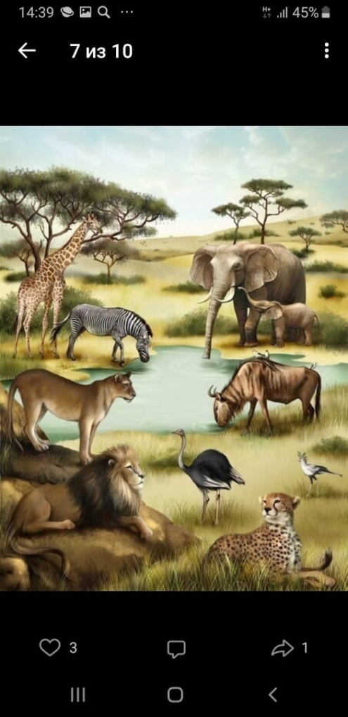
№2 Создать из счетных палочек, из подручного материала (спички, карандаши) по образцу различные модели
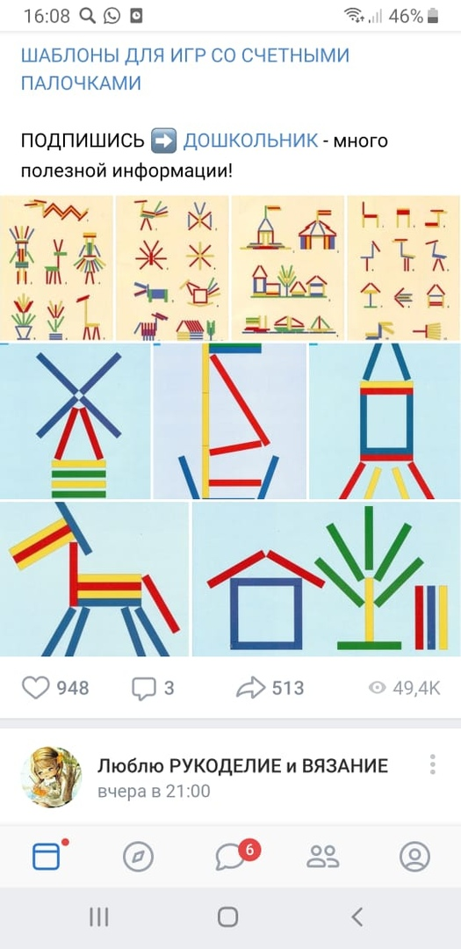
№3 Посчитать сколько и какие фигуры изображены на картинке
№4 Найти цифры и обвести в воздухе пальчиком
№3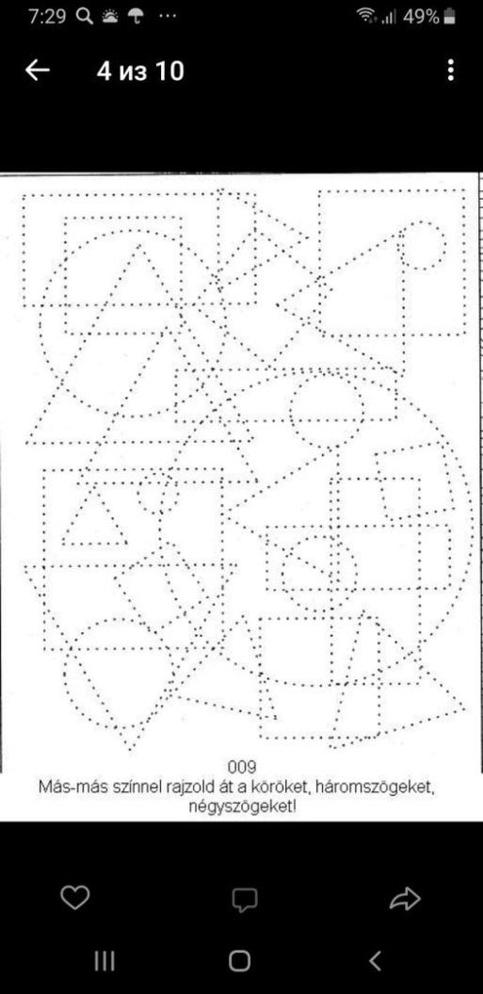 №4 

№5 Выучить скороговорку

№6 Найти каждому предмету логическую пару, ассоциацию
№5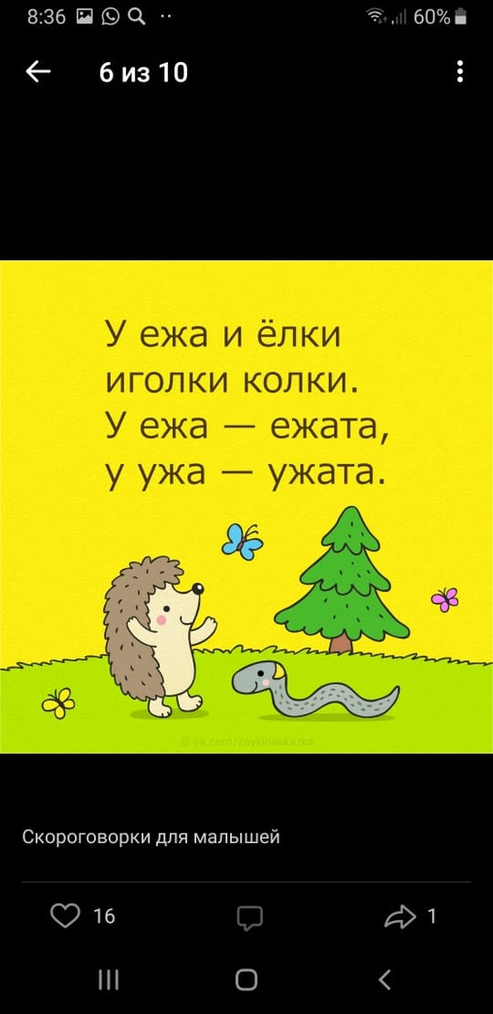 №6 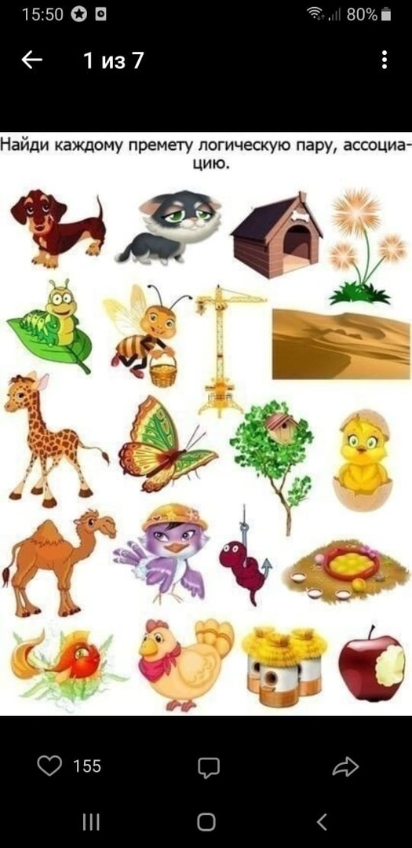0

Обратная связь.
Результаты выполнения заданий:
№1.
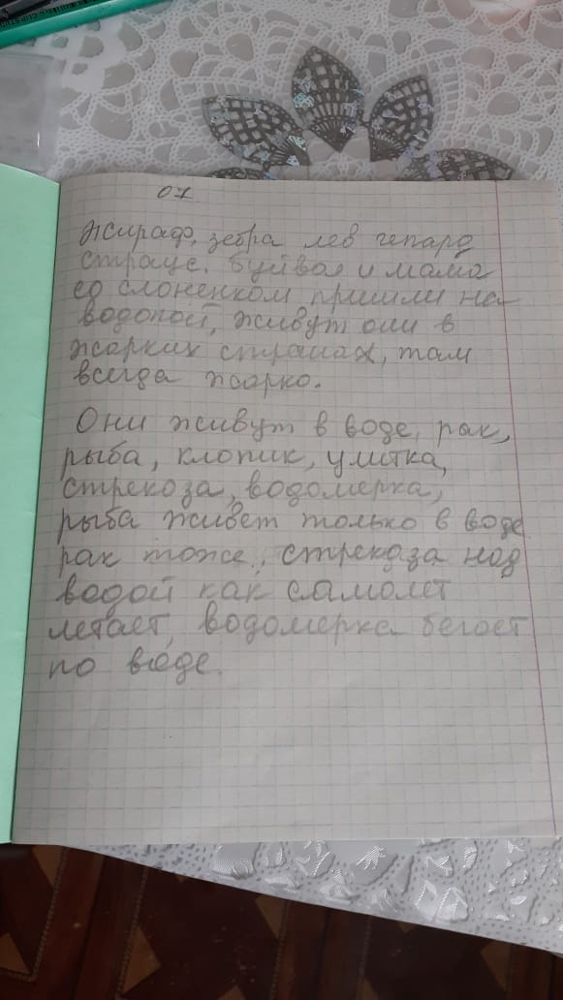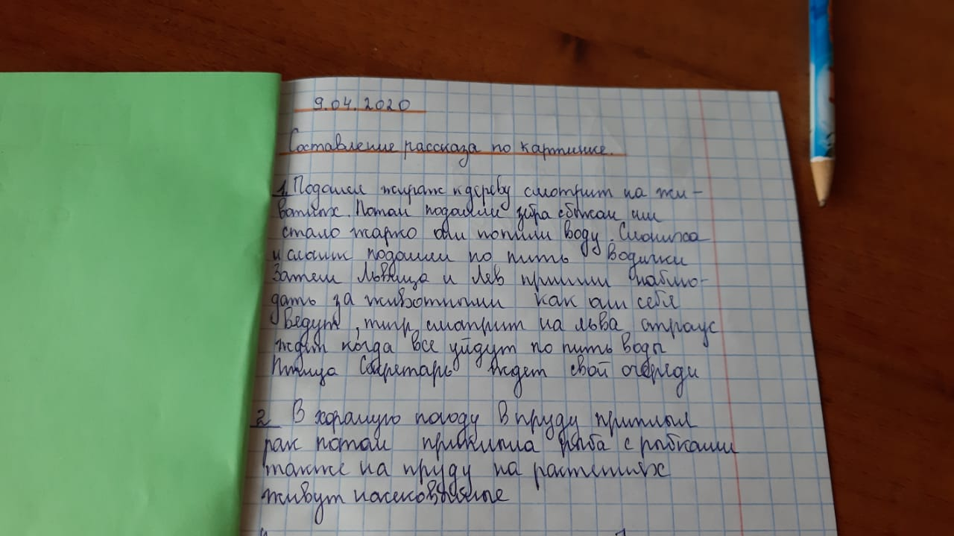
№2.
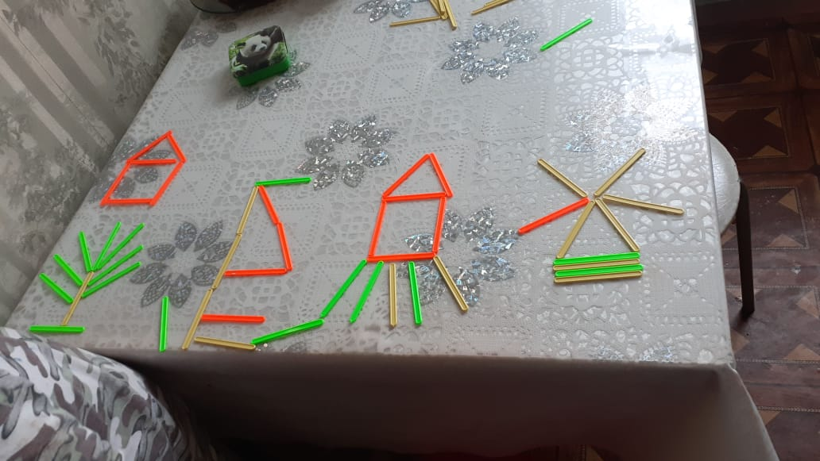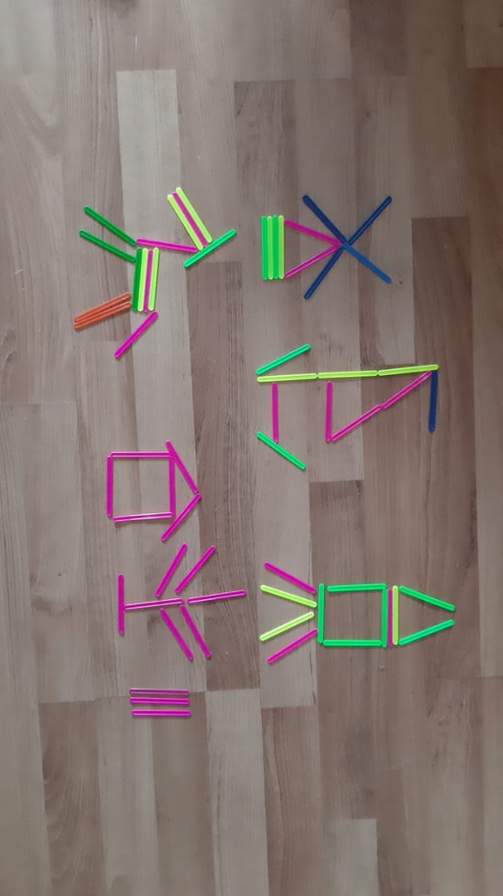
№3.
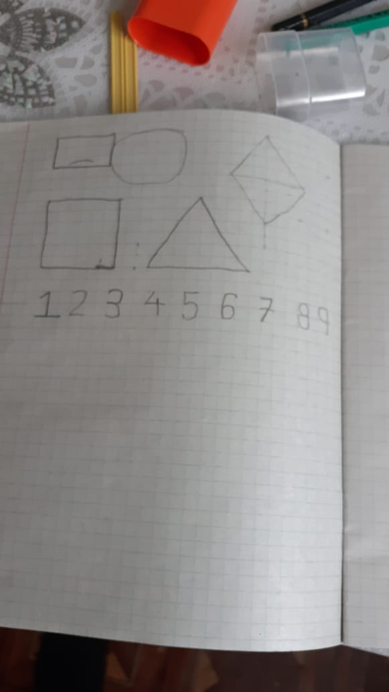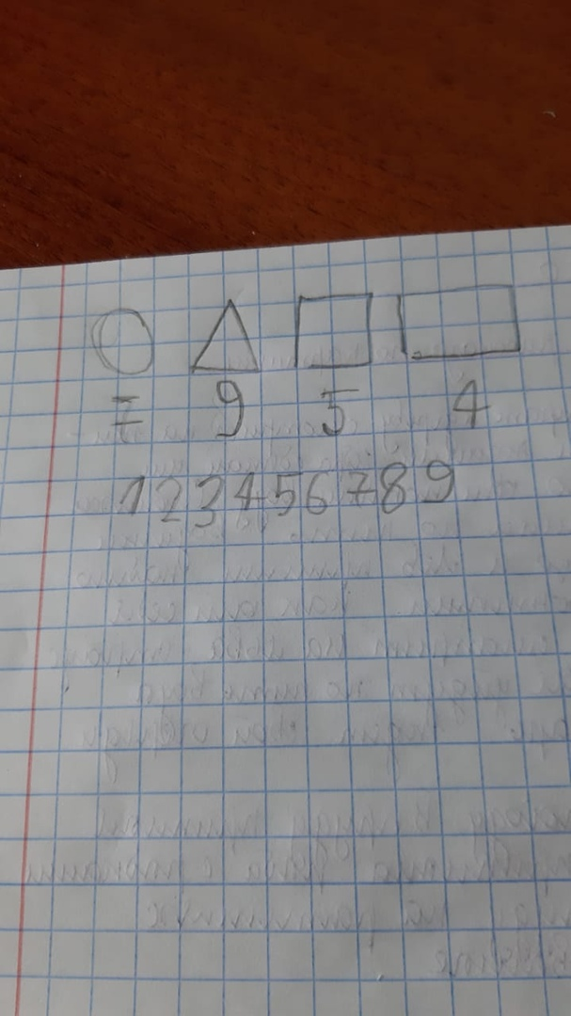
№4
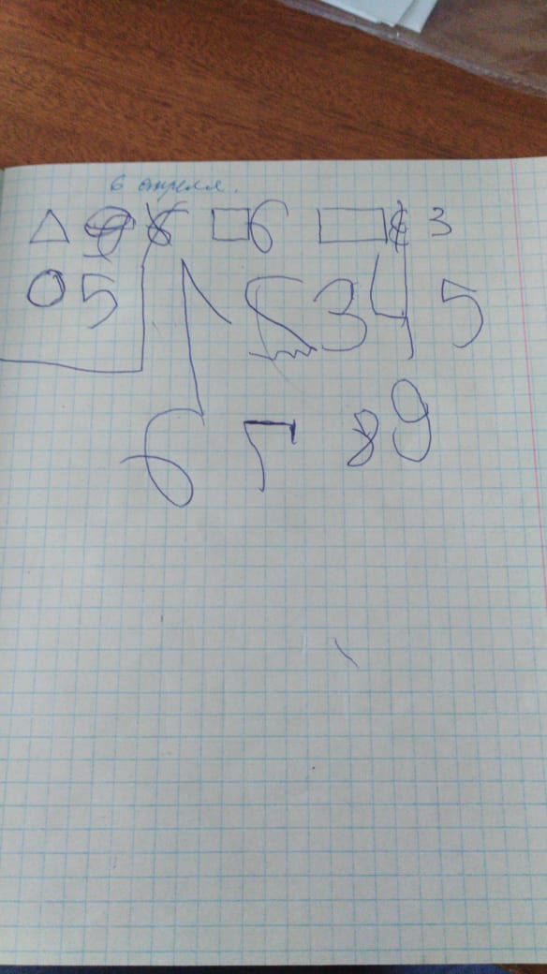
№5 Скороговорка. Дети отправляют голосовое сообщение.
№6
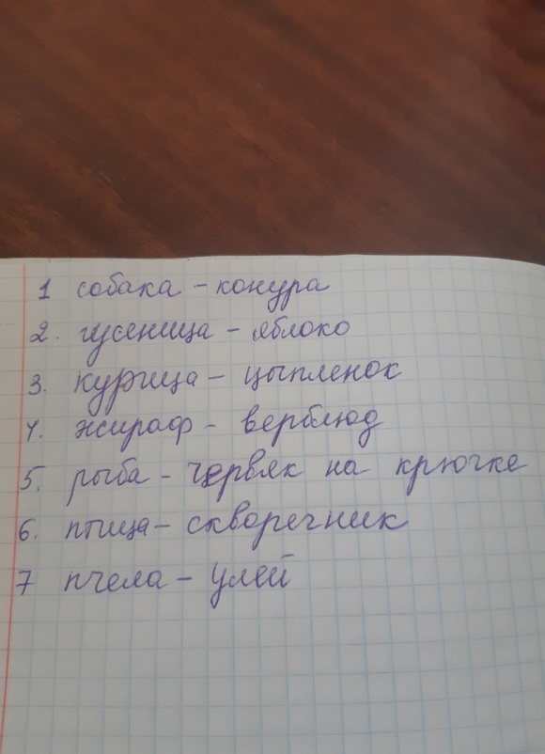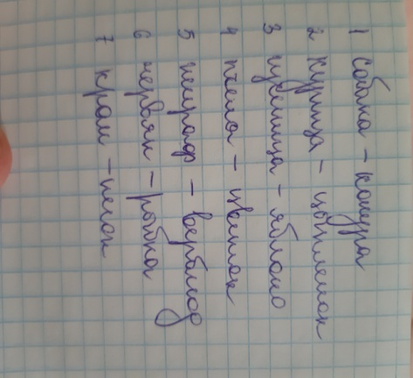
Задания проверяются, при необходимости проводится корректировка.
Каждый ребенок получает оценку через приложение WhatsApp.

